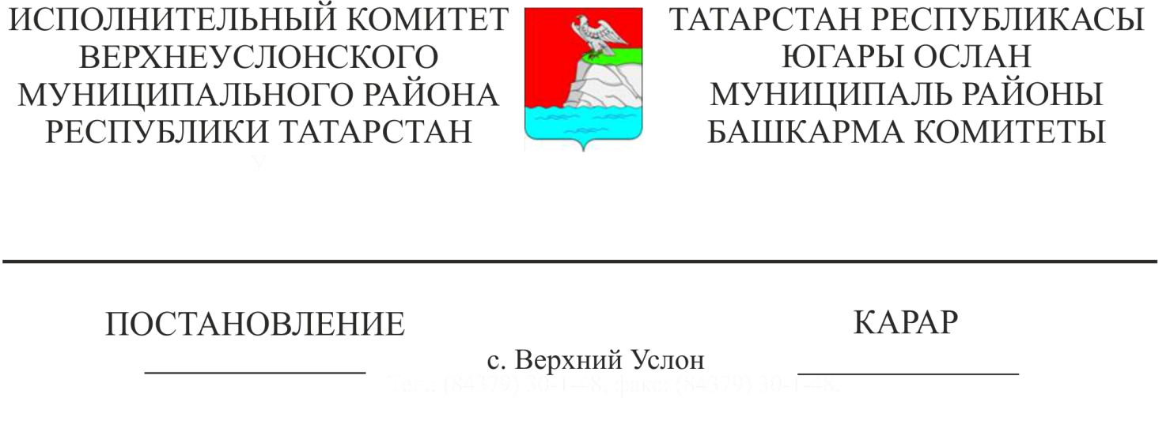

25.11.2021 1450
«Авиация эшләрен башкаруга, парашют сикерүләргә, һава судноларының демонстрацион очышларына, пилотсыз һава суднолары очышларына рөхсәт бирү буенча муниципаль хезмәт күрсәтүнең административ регламентын раслау турында (максималь очыш массасы 0,25 килограммнан да ким булган пилотсыз һава суднолары очышларыннан тыш), Югары Ослан муниципаль районы территориясе өстендә аэростатлар күтәрелү, Югары Ослан муниципаль районы чикләрендә урнашкан мәйданчыкларга очып китү турында» Югары Ослан муниципаль районы Башкарма комитетының 2020 елның 24 декабрендәге 1151 номерлы карарына үзгәрешләр кертү хакында

«Татарстан Республикасы дәүләт хакимияте башкарма органнары тарафыннан дәүләт хезмәтләре күрсәтүнең административ регламентларын эшләү һәм раслау тәртибен раслау һәм Татарстан Республикасы Министрлар Кабинетының аерым карарларына үзгәрешләр кертү турында» 2010 елның 2 ноябрендәге 880 номерлы Татарстан Республикасы Министрлар Кабинеты карарына үзгәрешләр кертү хакында» 2020 елның 16 маендагы 395 номерлы Татарстан Республикасы Министрлар Кабинеты Карарын гамәлгә ашыру максатларында Татарстан Республикасы Югары Ослан муниципаль районы Уставы нигезендә, Татарстан Республикасы Югары Ослан муниципаль районы Башкарма комитеты КАРАР БИРӘ:

- «Авиация эшләрен башкаруга, парашют сикерүләргә, һава судноларының демонстрацион очышларына, пилотсыз һава суднолары очышларына рөхсәт бирү буенча муниципаль хезмәт күрсәтүнең административ регламентын раслау турында (максималь очыш массасы 0,25 килограммнан да ким булган пилотсыз һава суднолары очышларыннан тыш), Югары Ослан муниципаль районы территориясе өстендә аэростатлар күтәрелү, Югары Ослан муниципаль районы чикләрендә урнашкан мәйданчыкларга очып китү турында» Югары Ослан муниципаль районы Башкарма комитетының 2020 елның 24 декабрендәге 1151 номерлы карарына түбәндәге үзгәрешләрне кертергә:

1) 3 бүлекне түбәндәге редакциядә бәян итәргә:

«Административ процедураларның составы, эзлеклелеге һәм сроклары, аларны үтәү тәртибенә карата таләпләр, шул исәптән электрон формада административ процедураларны үтәү үзенчәлекләре, шулай ук күпфункцияле үзәкләрдә административ процедураларны үтәү үзенчәлекләре».

Башкарма комитет җитәкчесе
вазыйфаларын башкаручы М.М. Черменский

Әзерләде һәм бастырды
Плохова С.И.
2 нөсхәдә

